Отчёт по лабораторной работе №1

Имитационное моделирование

Екатерина Канева, НФИбд-02-22

Содержание

# 1 Цель работы

Приобретение навыков моделирования сетей передачи данных с помощью средства имитационного моделирования NS-2, а также анализ полученных результатов моделирования.

# 2 Задание

* Создать шаблон для выполнения заданий.
* Смоделировать сеть из двух узлов.
* Смоделировать сеть из трёх узлов.
* Смоделировать кольцевую сеть из 7 узлов.
* Смоделировать кольцевую сеть из 5 узлов и 1 некольцевого узла.

# 3 Выполнение лабораторной работы

### 3.0.1 Шаблон

Сначала я создала шаблон для выполнения заданий согласно описанию из лабораторной работы (рис. 1):

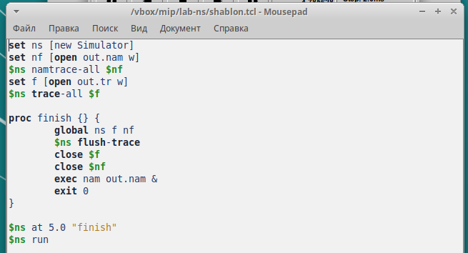

Рис. 1: Шаблон.

### 3.0.2 Два узла

**Постановка задачи.** Требуется смоделировать сеть передачи данных, состоящую из двух узлов, соединённых дуплексной линией связи с полосой пропускания 2 Мб/с и задержкой 10 мс, очередью с обслуживанием типа DropTail. От одного узла к другому по протоколу UDP осуществляется передача пакетов, размером 500 байт, с постоянной скоростью 200 пакетов в секунду.

Для рассмотрения этого примера я создала следующий файл example1.tcl (рис. 2):

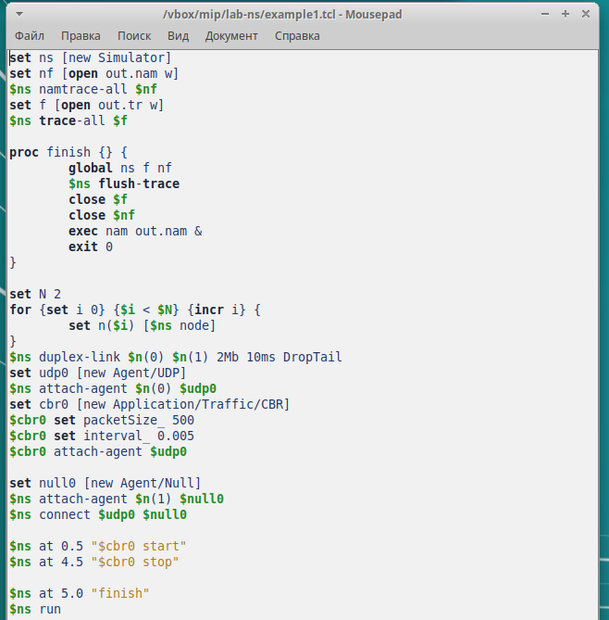

Рис. 2: Пример 1.

Получилась следующая схема (рис. 3):

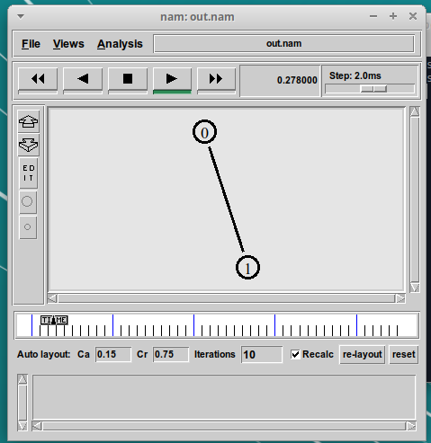

Рис. 3: Схема 1.

Она работала (рис. 4 и 5):

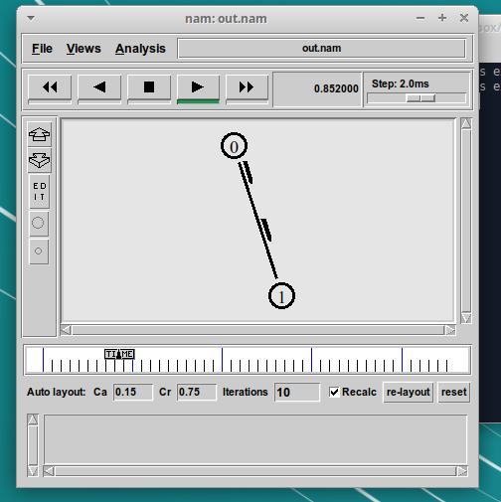

Рис. 4: Начало работы схемы 1.

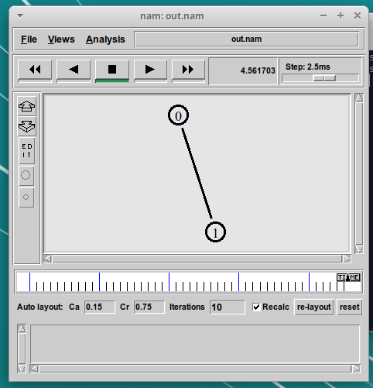

Рис. 5: Конец работы схемы 1.

### 3.0.3 Три узла, усложнённая топология

**Постановка задачи**. Описание моделируемой сети: - сеть состоит из 4 узлов (n0, n1, n2, n3); - между узлами n0 и n2, n1 и n2 установлено дуплексное соединение с пропускной способностью 2 Мбит/с и задержкой 10 мс; - между узлами n2 и n3 установлено дуплексное соединение с пропускной способностью 1,7 Мбит/с и задержкой 20 мс; - каждый узел использует очередь с дисциплиной DropTail для накопления пакетов, максимальный размер которой составляет 10; - TCP-источник на узле n0 подключается к TCP-приёмнику на узле n3 (по-умолчанию, максимальный размер пакета, который TCP-агент может генери- ровать, равняется 1KByte); - TCP-приёмник генерирует и отправляет ACK пакеты отправителю и откидывает полученные пакеты; - UDP-агент, который подсоединён к узлу n1, подключён к null-агенту на узле n3 (null-агент просто откидывает пакеты); - генераторы трафика ftp и cbr прикреплены к TCP и UDP агентам соответственно; - генератор cbr генерирует пакеты размером 1 Кбайт со скоростью 1 Мбит/с; - работа cbr начинается в 0,1 секунду и прекращается в 4,5 секунды, а ftp начинает работать в 1,0 секунду и прекращает в 4,0 секунды.

Для рассмотрения этого примера я создала следующий файл example2.tcl (рис. 6):

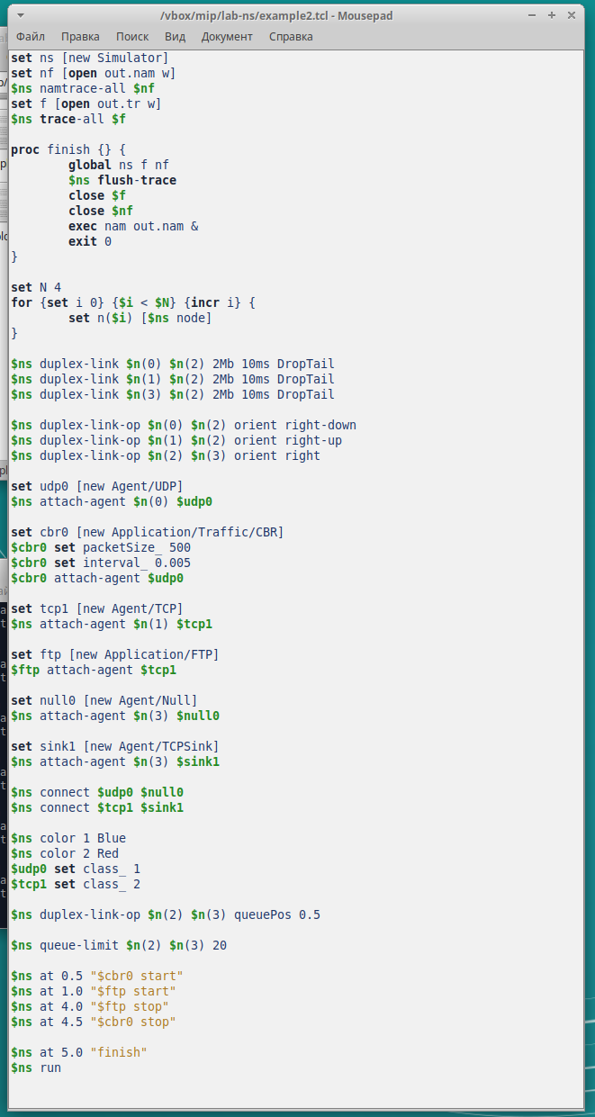

Рис. 6: Пример 2.

Получилась следующая схема (рис. 7):

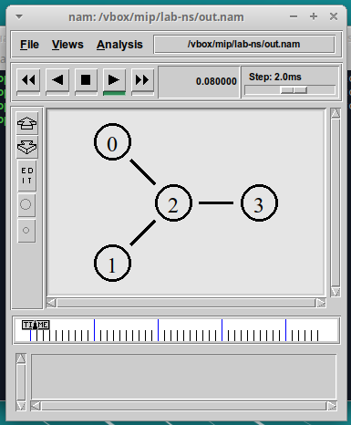

Рис. 7: Схема 2.

Она работала (рис. 8, 9 и 10):

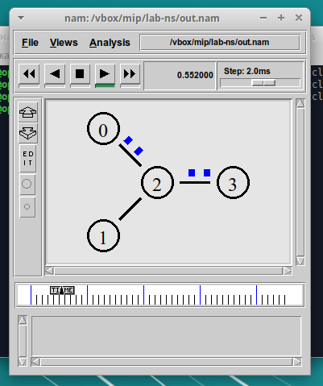

Рис. 8: Начало работы схемы 2.

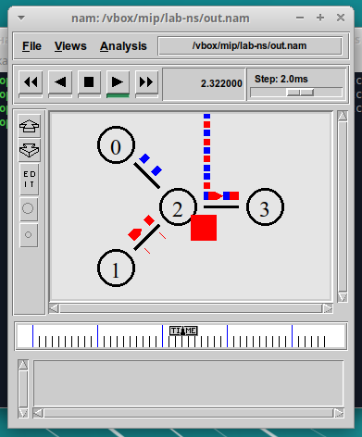

Рис. 9: Передача из нового узла (схема 2) и потеря пакетов из очереди.

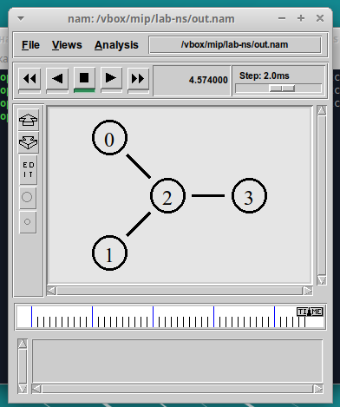

Рис. 10: Конец работы схемы 2.

### 3.0.4 Кольцевая топология

**Постановка задачи**. Требуется построить модель передачи данных по сети с кольцевой топологией и динамической маршрутизацией пакетов: - сеть состоит из 7 узлов, соединённых в кольцо; - данные передаются от узла n(0) к узлу n(3) по кратчайшему пути; - с 1 по 2 секунду модельного времени происходит разрыв соединения между узлами n(1) и n(2); - при разрыве соединения маршрут передачи данных должен измениться на резервный.

Для рассмотрения этого примера я создала следующий файл example3.tcl (рис. 11):

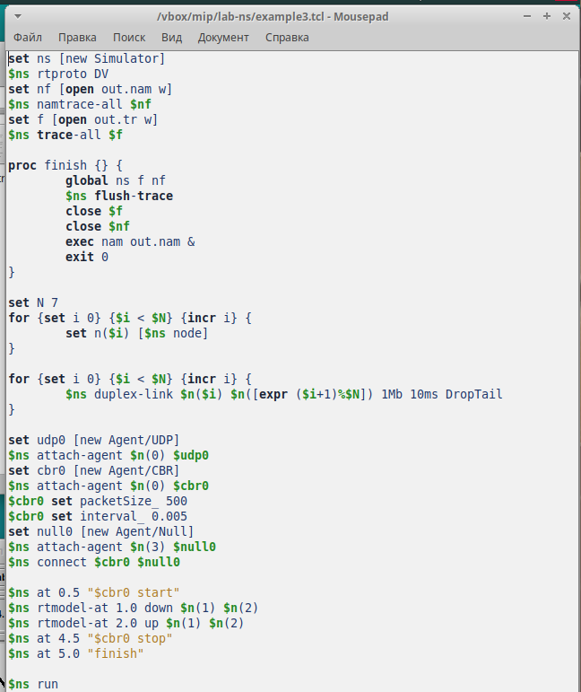

Рис. 11: Пример 3.

Получилась следующая схема (рис. 12):

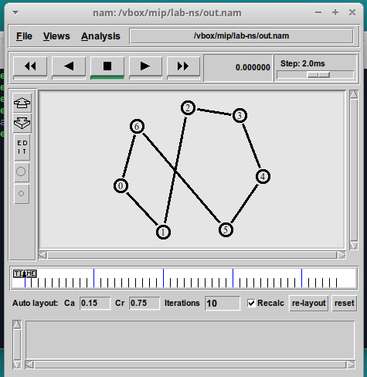

Рис. 12: Схема 3.

Она работала (рис. 13, 14, 15 и 16):

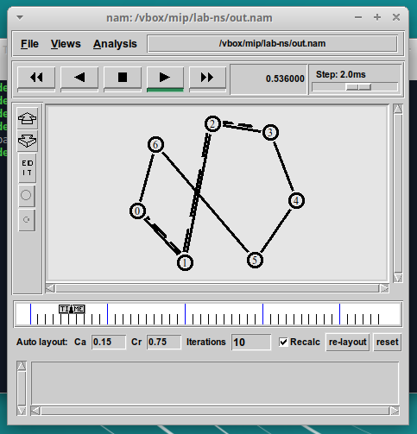

Рис. 13: Начало работы схемы 3.

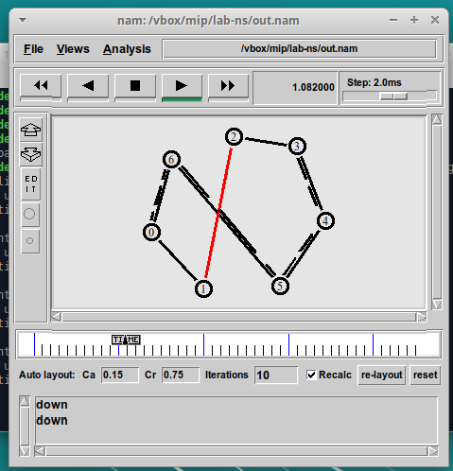

Рис. 14: Разрыв соединения между 1 и 2 и передача по альтернативному пути.

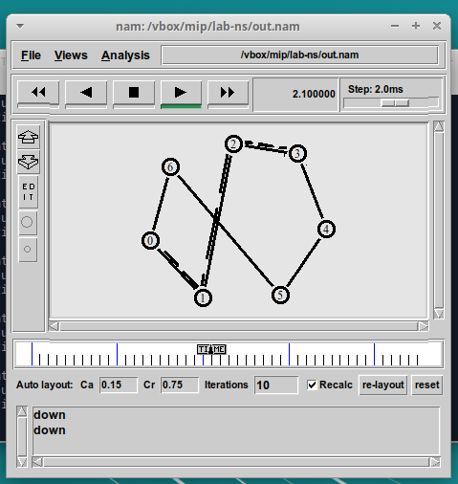

Рис. 15: Восстановление соединения и передача по кратчайшему пути.

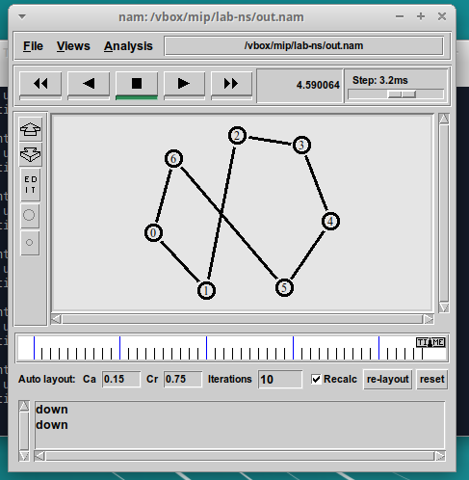

Рис. 16: Конец работы схемы 3.

### 3.0.5 Доработка схемы

**Упражнение**. Внесите следующие изменения в реализацию примера с кольцевой топологией сети: - топология сети должна соответствовать представленной на рис. 17:

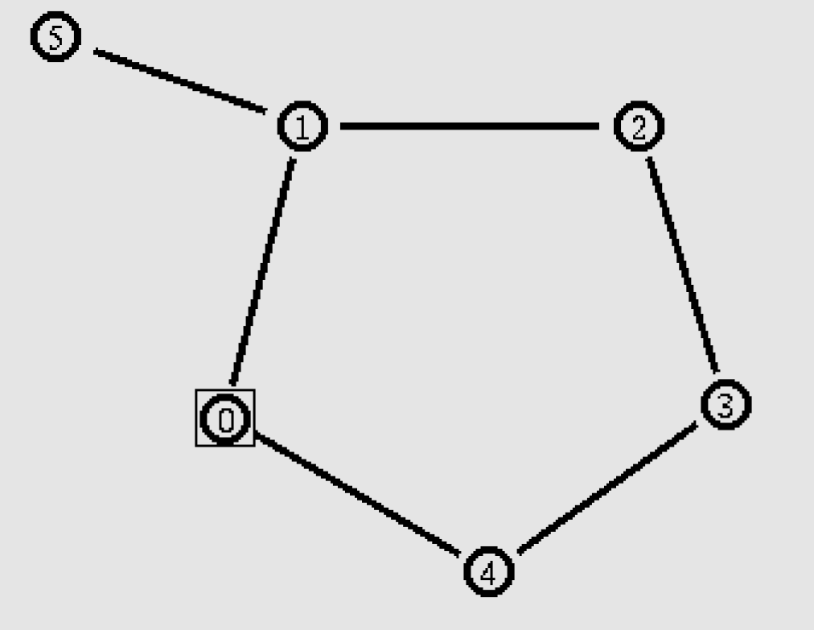

Рис. 17: Схема для упражнения.

* передача данных должна осуществляться от узла n(0) до узла n(5) по кратчайшему пути в течение 5 секунд модельного времени;
* передача данных должна идти по протоколу TCP (тип Newreno), на принимающей стороне используется TCPSink-объект типа DelAck; поверх TCP работает протокол FTP с 0,5 до 4,5 секунд модельного времени;
* с 1 по 2 секунду модельного времени происходит разрыв соединения между узлами n(0) и n(1);
* при разрыве соединения маршрут передачи данных должен измениться на резервный, после восстановления соединения пакеты снова должны пойти по кратчайшему пути.

Для выполнения этого упражнения я создала следующий файл task.tcl (рис. 18):

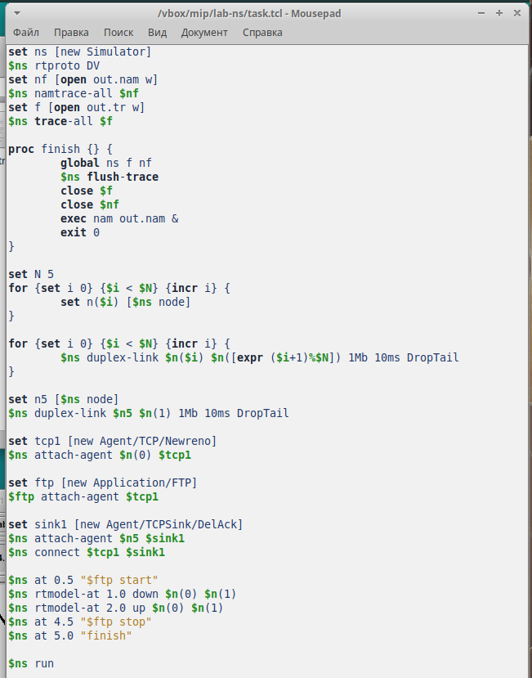

Рис. 18: Упражнение.

Получилась следующая схема (рис. 12):

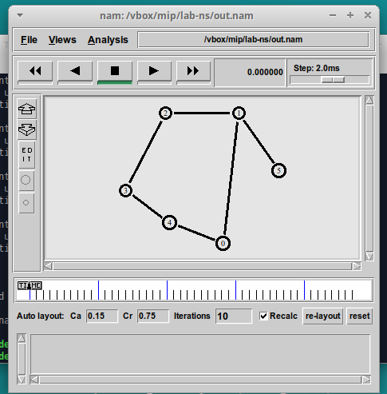

Рис. 19: Схема упражнения.

Она работала (рис. 20, 21, 22, 23 и 24):

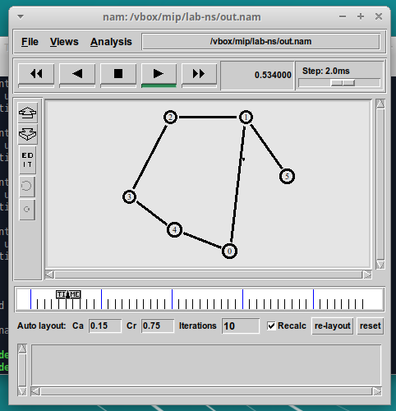

Рис. 20: Начало работы схемы упражнения.

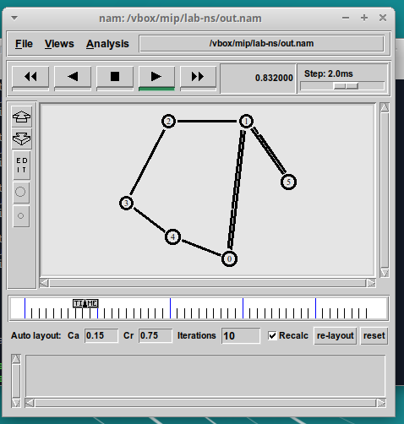

Рис. 21: Начало передачи пакетов.

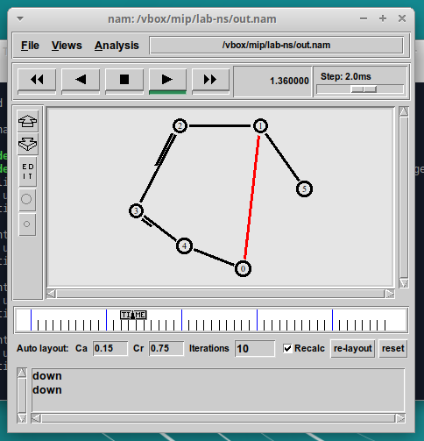

Рис. 22: Разрыв соединения между 1 и 0 и передача по альтернативному пути.

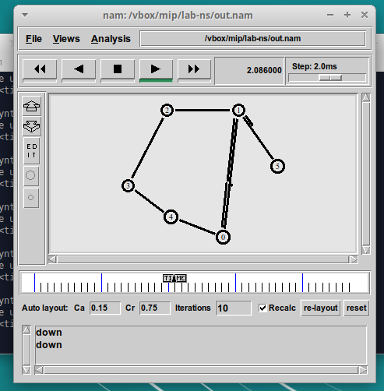

Рис. 23: Восстановление соединения и передача по кратчайшему пути.

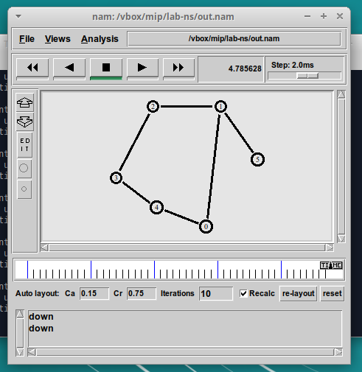

Рис. 24: Конец работы схемы 3.

# 4 Выводы

Приобрели навыки моделирования сетей передачи данных с помощью средства имитационного моделирования NS-2, проанализировали полученные результаты моделирования и доработали схему.